运行方式：双击 index.html (放在云服务器上效果更佳)

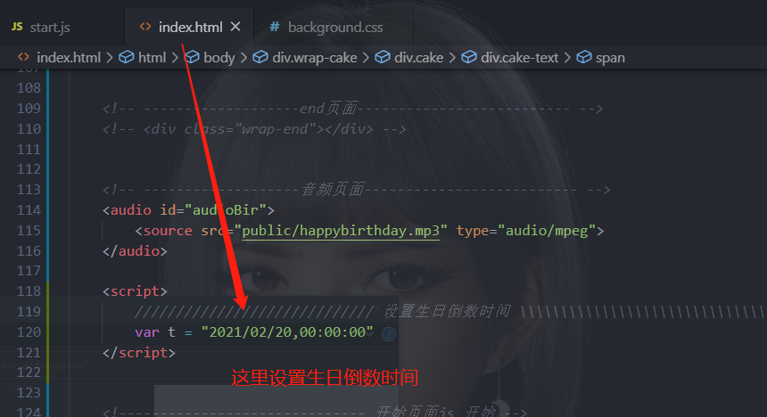可设置生日倒数时间

设置效果

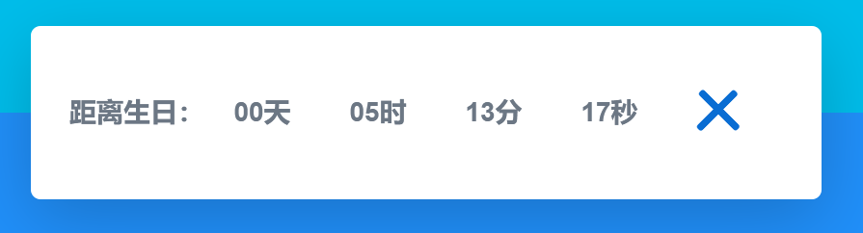

生日倒计时结束效果



生日头像，将女朋友的照片放置在这里更改文件名为 user.jpg

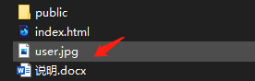

效果

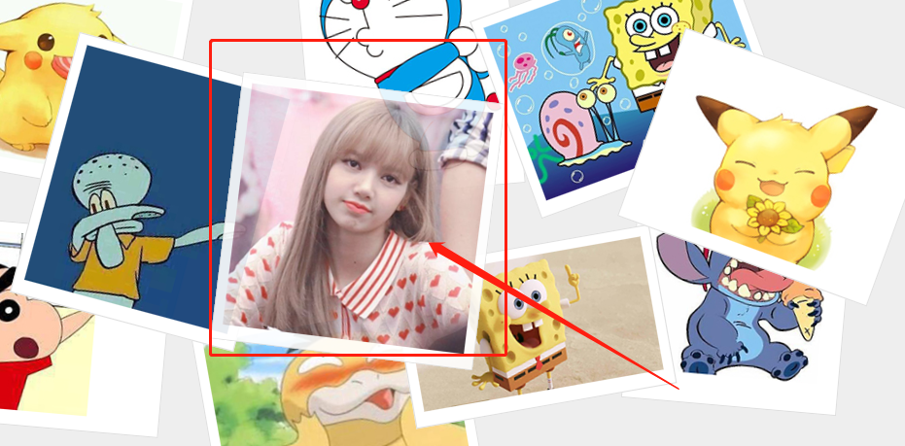

设置祝福语  
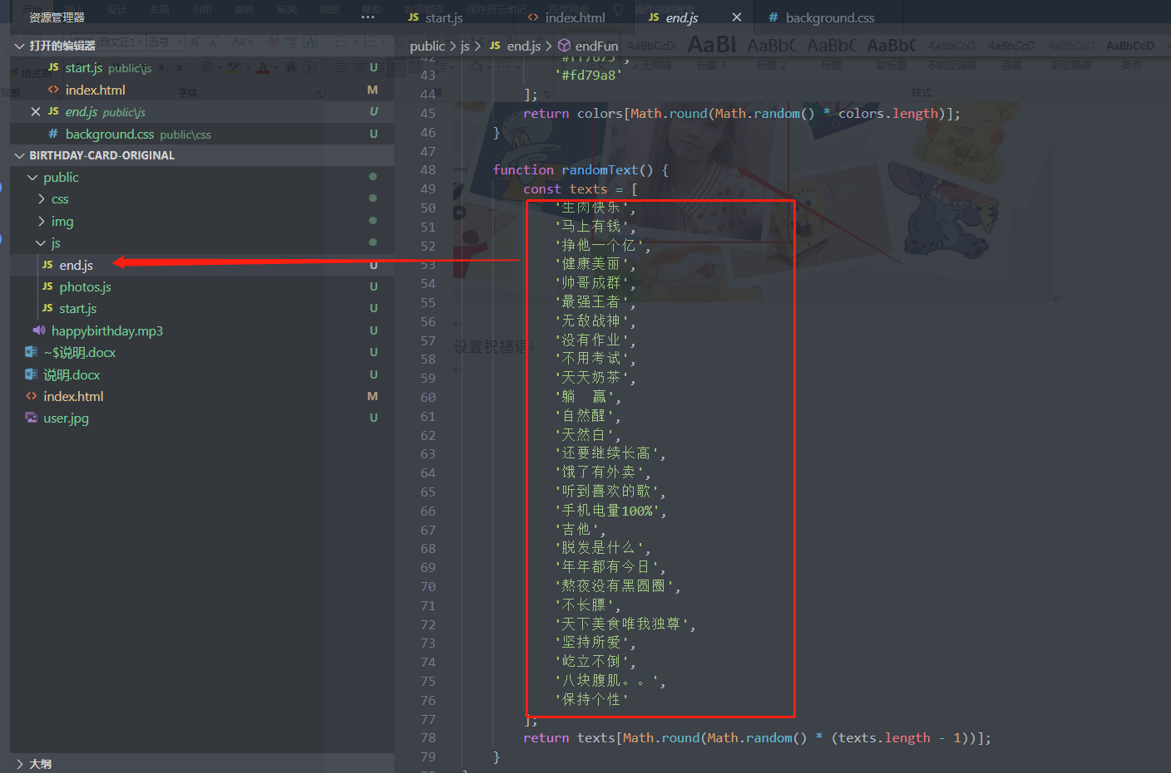

效果

